INDICAÇÃO Nº 752/2018

Sugere ao Poder Executivo Municipal, a remoção de árvore caída devido temporal, defronte o nº 52 da Rua Fagundes varela, na Vila Diva.

Excelentíssimo Senhor Prefeito Municipal,

Nos termos do Art. 108 do Regimento Interno desta Casa de Leis, dirijo-me a Vossa Excelência para sugerir que, por intermédio do Setor competente, seja realizada a remoção de árvore caída devido temporal, defronte o nº 52 da Rua Fagundes varela, na Vila Diva, neste município.

Justificativa:

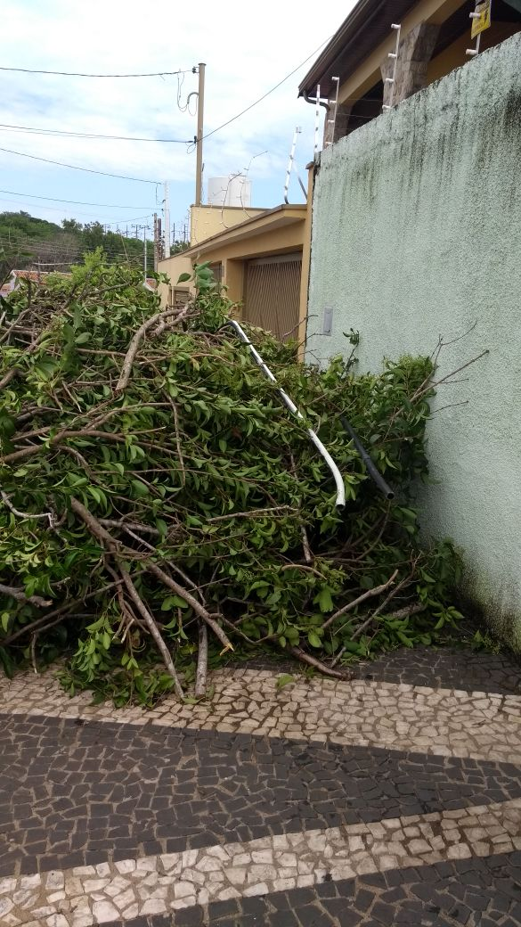

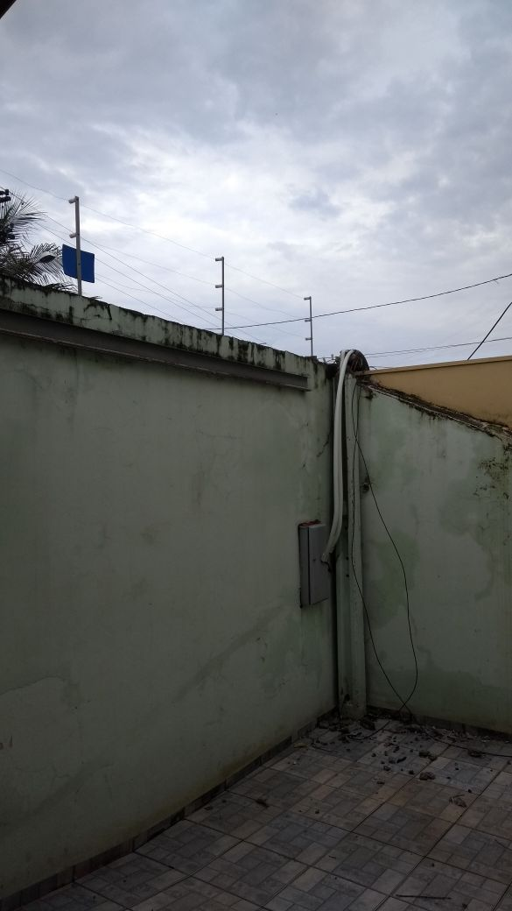

Munícipes residentes no endereço supracitado procuraram este vereador relatando que no último sábado, devido ao forte temporal, a árvore existente na calçada veio a cair, levando até mesmo o postinho de energia da residência, deixando o imóvel sem energia. Informaram ainda que a Defesa Civil esteve no local e tirou as galhadas e depositou junto com o tronco na calçada. Ocorre que ao acionar a CPFL, a moradora Sra. Graziela recebeu a informação de que só será realizado o serviço da empresa após a prefeitura fazer a remoção da árvore, pois a mesma impede a aproximação do caminhão da CPFL. Pedimos urgência no atendimento desta indicação.

Plenário “Dr. Tancredo Neves”, em 22 de janeiro de 2.018.

JESUS VENDEDOR

-Vereador / Vice Presidente-

